Capítulo | Tema | Questão básica
I | Diretrizes gerais | Que cidade queremos?
II | Instrumentos da política urbana | Como alcançar esta cidade?
III | Plano diretor | Onde estarão registradas as regras para se alcançar esta cidade
IV | Gestão democrática | Quem estabelece estas regras?
V | Disposições gerais | Prazos e sanções pelo não cumprimento das regras

Quadro 1: Organização do estatuto da cidade e perguntas-chaves

Fonte: Pinheiro, 2010, p. 61.

 | Conselhos Municipais de P.U. criados até 2000 | % em relação ao total de Conselhos Municipais
Norte | 5 | 3,5%
Nordeste | 21 | 14,8%
Sudeste | 47 | 33,1%
Centro-oeste | 12 | 8,5%
Sul | 57 | 40,1%
Brasil | 142 | 100,0%

Tabela 1: Conselhos Municipais de P.U. criados até 2.000

Fonte: Elaborado pelo autor com dados do (IBGE, 2012)

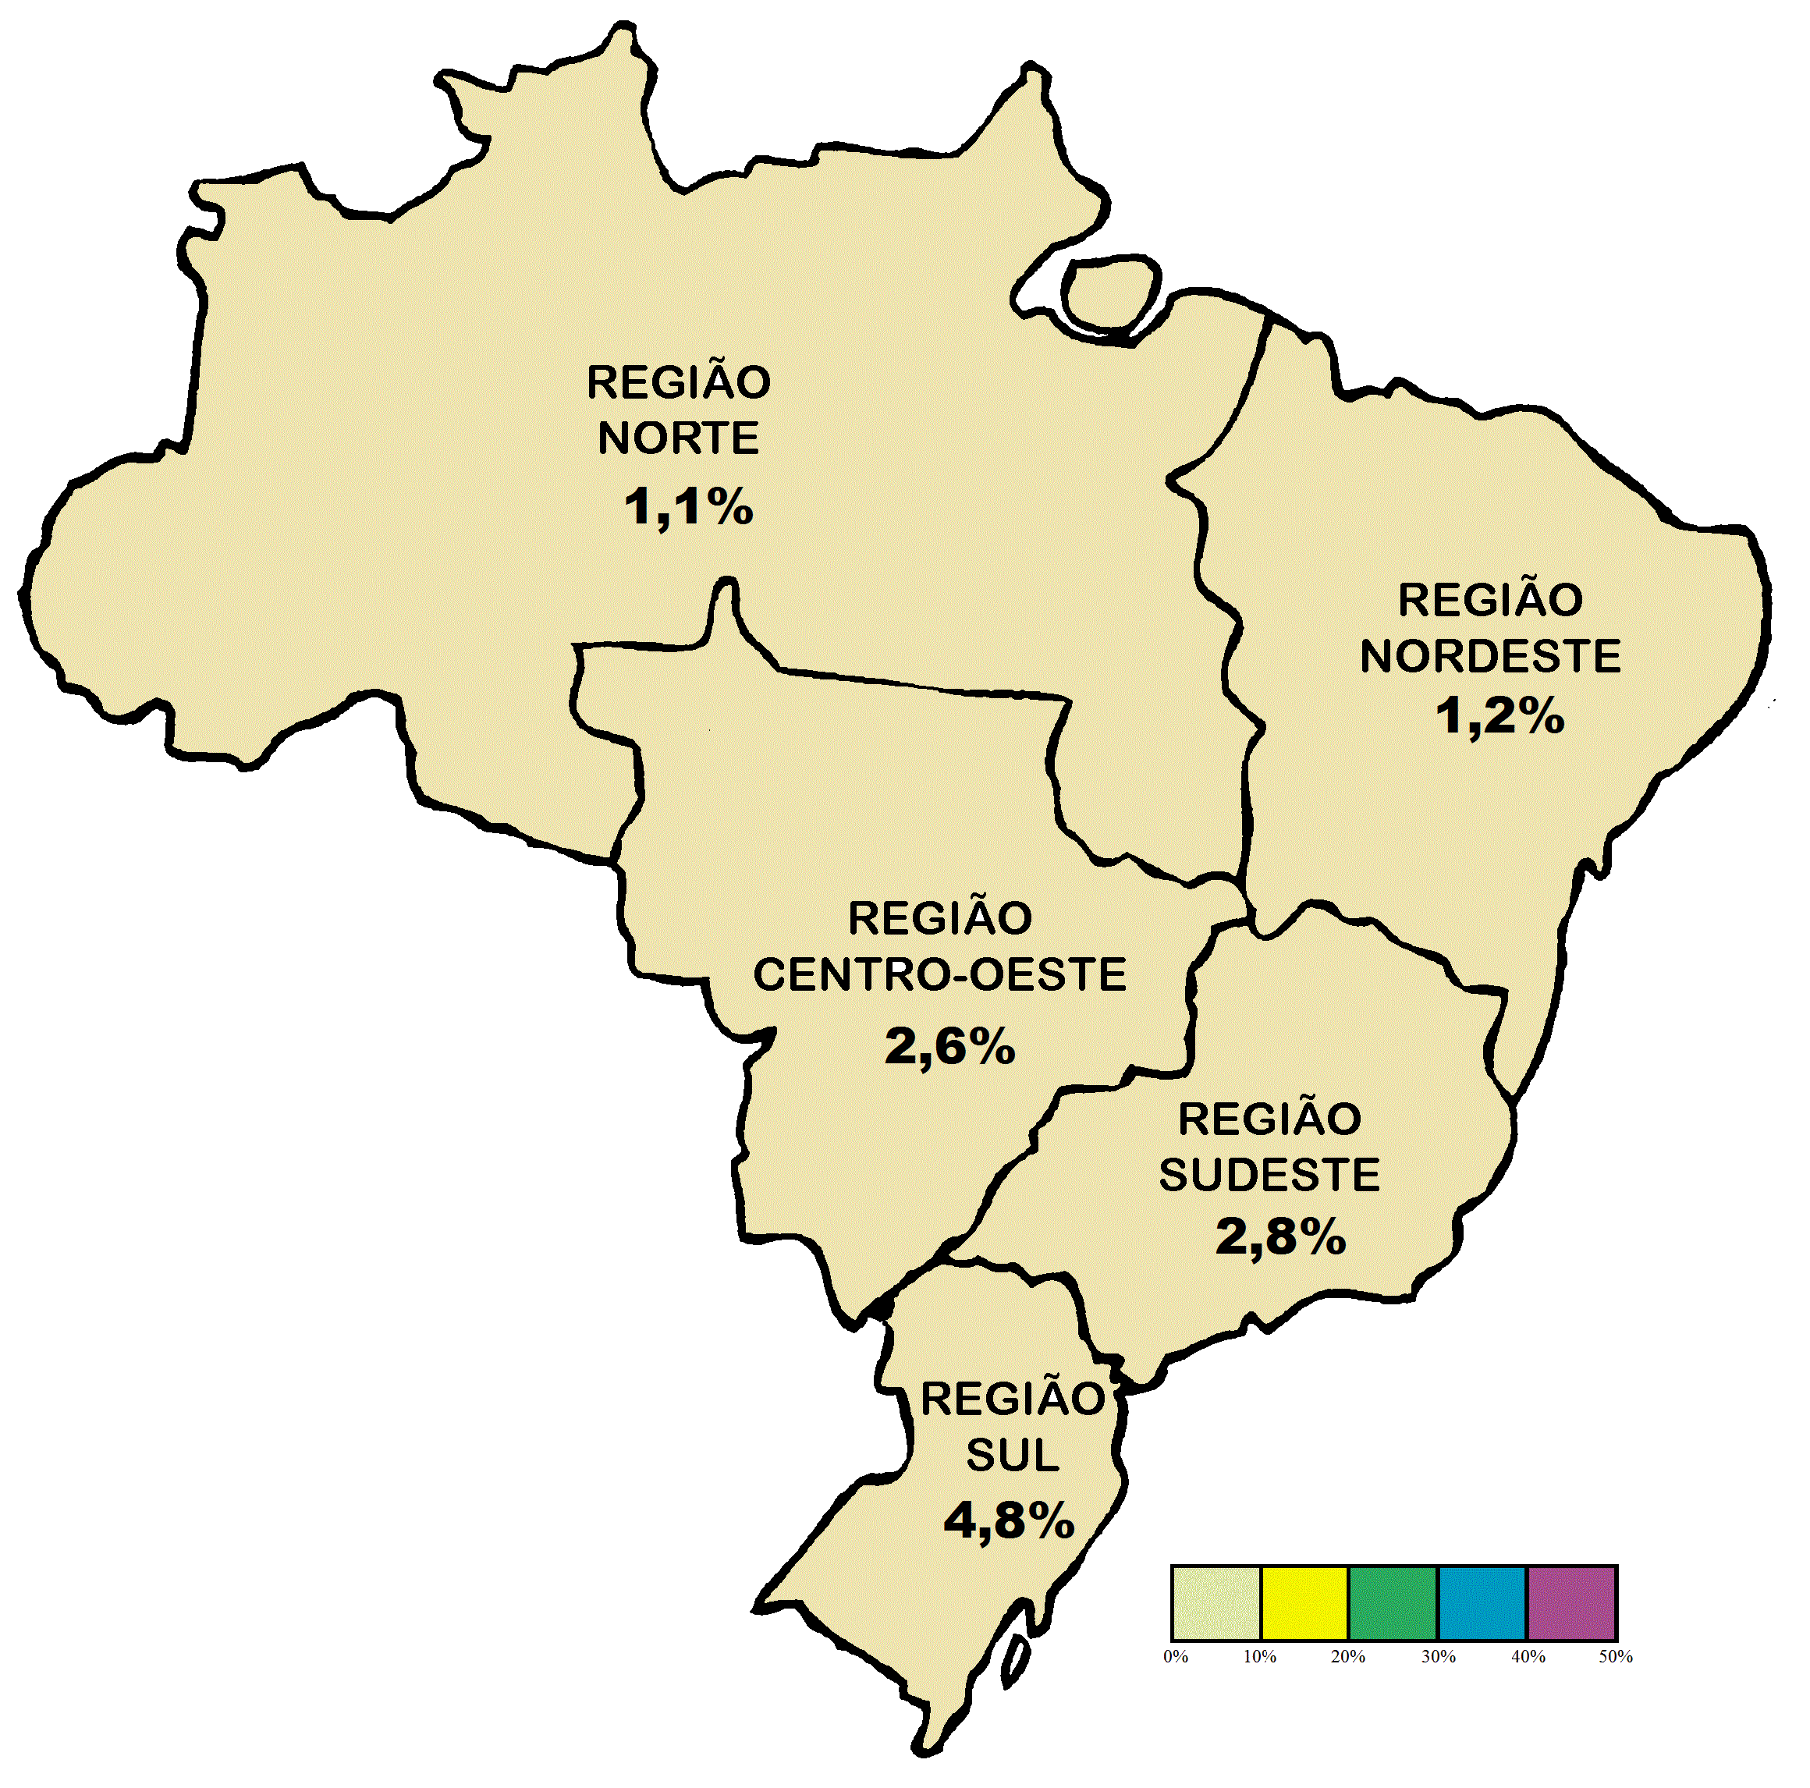

Mapa 1: Municípios com conselho de P.U. em relação ao total de municípios da região no ano 2.000

Fonte: Elaborado pelo autor

 | Conselhos Municipais de P.U. criados entre 2001-2006 | Fator de crescimento (período 2001-2006/ período até 2000) | % em relação ao total de Conselhos Municipais criados no período 2001-2006
Norte | 44 | 8,8 (44/5) | 9,6%
Nordeste | 65 | 3,1 (65/21) | 14,3%
Sudeste | 141 | 3,0 (141/47) | 30,9%
Centro-oeste | 30 | 2,5 (30/12) | 6,6%
Sul | 176 | 3,1 (176/57) | 38,6%
Brasil | 456 | 3,2 (456/142) | 100,0%

Tabela 2: Conselhos Municipais de P.U. criados entre 2001 e 2006

Fonte: Elaborado pelo autor com dados do IBGE (2012)

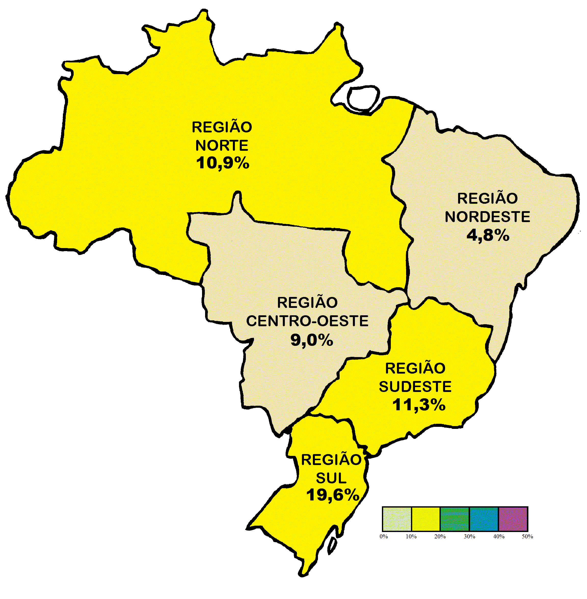

Mapa 2: Municípios com conselho de P.U. em relação ao total de municípios da região em 2006

Fonte: Elaborado pelo autor

 | Conselhos Municipais de P.U. criados entre 2007-2012 | Fator de crescimento (período 2007-2012/ período até 2006) | % em relação ao total de Conselhos Municipais criados no período 2007-2012
Norte | 45 | 0,9 (45/49) | 7,2%
Nordeste | 114 | 1,3 (114/86) | 18,3%
Sudeste | 174 | 0,9 (174/188) | 27,9%
Centro-oeste | 45 | 1,1 (45/42) | 7,2%
Sul | 246 | 1,1 (246/233) | 39,4%
Brasil | 624 | 1,0 (624/598) | 100,0%

Tabela 3: Conselhos Municipais de P.U. criados entre 2007 e 2012

Fonte: Elaborado pelo autor com dados do IBGE (2012)

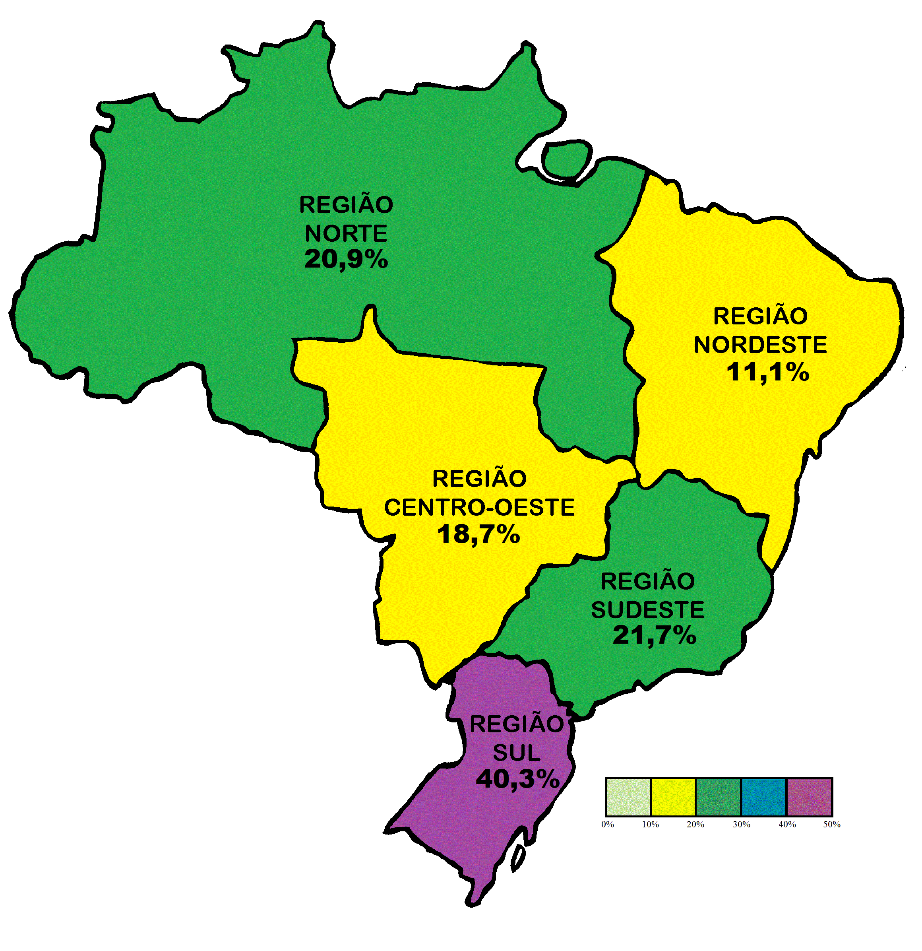

Mapa 3: Municípios com conselho de P.U. em relação ao total de municípios da região em 2012

Fonte: Elaborado pelo autor

 | Municipios com Conselho Municipal de Política Urbana ou similar
 | Total | Características do conselho
 | Total | Paritário | % | Caráter do conselho |  |  |  |  |  |  |  | Ativo (reunião nos últimos 12 meses) | %
 |  |  |  | Consultivo | % | Deliberativo | % | Normativo | % | Fiscalizador | % | Ativo (reunião nos últimos 12 meses) | %
Norte | 94 | 83 | 88% | 66 | 70% | 71 | 76% | 28 | 30% | 44 | 47% | 59 | 63%
Nordeste | 209 | 194 | 93% | 160 | 77% | 163 | 78% | 98 | 47% | 114 | 55% | 138 | 66%
Sudeste | 362 | 306 | 85% | 289 | 80% | 251 | 69% | 81 | 22% | 127 | 35% | 255 | 70%
Sul | 479 | 420 | 88% | 398 | 83% | 350 | 73% | 136 | 28% | 190 | 40% | 379 | 79%
Centro-Oeste | 87 | 76 | 87% | 69 | 79% | 66 | 76% | 22 | 25% | 37 | 43% | 57 | 66%
Brasil | 1 231 | 1 079 | 88% | 982 | 80% | 901 | 73% | 365 | 30% | 512 | 42% | 888 | 72%

Tabela 4: Número total e características dos Conselhos Municipais de P.U. em 2012

Fonte: Elaborado pelo autor com dados do IBGE (2012)

